Информационная доска ГБПОУ «Балахнинский технический техникум» на тему «Терроризм-угроза обществу»
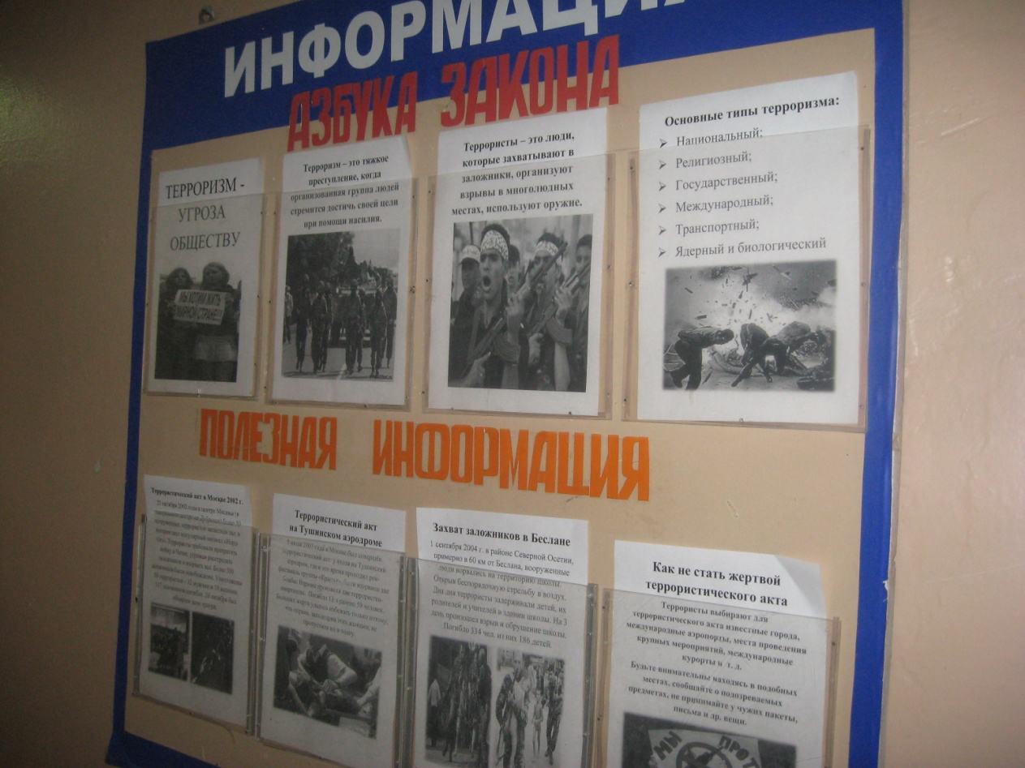

Классный час по теме «Толерантность в нашем обществе» проводит Кузнецова Е.Л.
